ROTEIRO DE ATIVIDADES COMPLEMENTARES DE ESTUDO – COVID 19

CMEI ZILDA ARNS
PROFESSORA: SANDRA REVERSO/SILMARA REGINA E SHIRLEY SILVA
TURMA: EDUCAÇÃO INFANTIL 4
PERÍODO DE REALIZAÇÃO: 30 de Novembro a 04 de Dezembro de 2020

Prezados Pais e responsáveis!
Contamos muito com a participação de vocês nesse Plano de Estudos Dirigidos.
Primeiro, reserve um local bem legal para que seu (sua) filho (a) possa estudar com tranquilidade. Depois leia com atenção as orientações que seguem. Nela descrevemos de forma simples o que vamos estudar, para que, como e de que forma faremos os registros da aprendizagem.
Também podemos estar mais próximos pelo aplicativo “whatsapp”. Caso tenha dúvidas, estarei no horário de aula, disponível para ajudar.
Não se esqueça de que estamos em um momento de reclusão social devido ao vírus COVID-19, por isso mantenha os cuidados necessários para a sua proteção e da sua família.
Um abraço, das professoras.

Senhores pais e responsáveis
Vocês estão recebendo as Atividades Complementares de Estudo para o período de isolamento-COVID 19. Necessito muito de sua participação para que essas atividades sejam realizadas pelo seu filho. Os senhores precisam organizar um tempo, em casa, para a realização das atividades e para que seu filho possa estudar com tranquilidade.
No roteiro a seguir estão as atividades e todas as orientações para sua execução. Tudo está descrito de forma simples. Mas se houver alguma dúvida podem entrar em contato comigo pelo Whatsapp, estarei à disposição para ajudar.
Seu filho deverá realizar todas as atividades. Ele terá o período estipulado para concluir essas atividades. Cuidem-se e cuidem de sua família. Em breve tudo estará bem.
Um abraço,

Professoras: SANDRA, SILMARA E SHIRLEY.

Video ou audio do professor | Olá senhores pais, devido aos acontecimentos dos últimos tempos (covid 19), estamos realizando nossas aulas através de vídeos, áudios e imagens; contamos também com as aulas Paraná, disponíveis pela tv canal 5.2 e pelo Youtube.
O QUE VAMOS ESTUDAR? | Segunda-feira 30 de Novembro de 2020  - Saberes e conhecimentos  *Linguagem como expressão de ideias e sentimentos: oral, gestual, corporal gráfica e outras; *Representação gráfica e plástica: desenho, pintura, colagem, dobradura, escultura etc; *Contagem oral e representação de quantidade.  Terça-feira 01 dezembro de 2020  - Saberes e conhecimentos  *Relação entre número e quantidade; *Diferenciação entre desenhos, letras e números; *Contagem; *Linguagem oral; *Representação gráfica e plástica: desenho, pintura,colagem, dobradura, escultura etc.  Quarta-feira 02 de Dezembro de 2020  - Saberes e conhecimentos  *Escuta e oralidade; *Ouvir história *Linguagem como expressão de ideias e sentimentos: oral, gestual, corporal gráfica e outras; *Suportes, materiais e instrumentos para desenhar, pintar, folhear; *Ouvir história; *Criação e reconto de histórias; *Imaginação; *Identificação dos elementos da história; *Contagem oral e representação de quantidade.  Quinta-feira 03 de Dezembro de 2020.  - Saberes e conhecimentos  *Uso e função social da escrita; *Autonomia; *Linguagem oral e corporal; *Relatos como forma de expressão; *Diferenciação entre desenho, letras e números; *Tentativa de escrita.  Sexta-feira, 04 de Dezembro de 2020.  - Saberes e conhecimentos  *Linguagem oral, *Relatos como forma de expressão; *Diferenciação entre desenho, letras e números; *Tentativa de escrita.
PARA QUE VAMOS ESTUDAR ESSES CONTEÚDOS | Segunda-feira 30 de Novembro de 2020  Campo de Experiência: Traços, sons, cores e formas:  (EI03EF01) Expressar idéias, desejos e sentimentos sobre suas vivências, por meio da linguagem oral e escrita (escrita espontânea), de fotos, desenhos e outras formas de expressão.  *Expressar-se por meio da linguagem oral, transmitindo suas necessidades, desejos, idéias e compreensão de mundo.  Campo de experiência: Escuta, Fala e Pensamento e imaginação:  (EI03EF01) Expressar ideias, desejos e sentimentos sobre suas vivências, por meio da linguagem oral e escrita (escrita espontânea), de fotos, desenhos e outras formas de expressão.  *Interagir com outras pessoas por meio de situações mediadas, ou não. *Participar de variadas situações de comunicação, onde seja estimulada a explicar suas ideias, com clareza.  Campo de Experiência: Corpo, gestos, e movimentos:  (EI03CG05) Coordenar suas habilidades manuais no atendimento adequado a seus interesses e necessidades em situações diversas.  *Executar habilidades manuais utilizando recursos variados: linha, lã, canudinho, argola e outros.  Terça-feira 01 de Dezembro de 2020  Campo de Experiência: O eu o outro e o nós:  (EI03EO04) Comunicar suas ideias e sentimentos a pessoas e grupos diversos.  *Relatar e expressar sensações, sentimentos, desejos e ideias.  *Expressar e representar com desenhos e outros registros gráficos seus conhecimentos, sentimentos e apreensão da realidade.  Campo de Experiência: Traços, sons, cores e formas:  (EI03TS02), Expressar-se livremente por meio de desenho, pintura, colagem dobradura e escultura, criando produções bidimensionais e tridimensionais.  *Usar materiais artísticos para expressar suas ideias.  *Criar desenhos, a partir de seu repertorio e da utilização de elementos da linguagem das artes visuais.  Campo de Experiência: Corpo, gestos, e movimentos:  (EI03CG01) Criar com o corpo formas diversificadas de expressão de sentimentos, sensações e emoções, tanto nas situações do cotidiano quanto em brincadeiras, dança teatro, música.  *Expressar e comunicar suas características de diferentes maneiras.  (EI03CG05) Coordenar suas habilidades manuais no atendimento adequado a seus interesses e necessidades em situações diversas.  *Pintar, desenhar, rabiscar, folhear, modelar, construir, colar à sua maneira, utilizando diferentes recursos e dando significados às suas ideias, pensamentos e sensações.  Quarta-feira 02 de Dezembro de 2020  Campo de experiência: Escuta, Fala Pensamento e imaginação:  (EI03EF01) Expressar ideias, desejos e sentimentos sobre suas vivências, por meio da linguagem oral e escrita (escrita espontânea), de fotos, desenhos e outras formas de expressão.  *Oralizar sobre suas atividades na instituição.  *Utilizar letras, números e desenhos em suas representações gráficas, progressivamente.  EI03EF08) selecionar livros e textos de gêneros conhecidos para a leitura de um adulto e/ou para sua própria leitura (partindo de seu repertório sobre esses textos, como a recuperação pela memória, pela leitura das ilustrações etc.).  *Apreciar e participar de momentos de contação de histórias e de outros gêneros textuais de diferentes maneiras.  Campo de experiência: Espaços, tempos, quantidades, relações e transformações:  (EI03ET02) Observar e descrever mudanças em diferentes materiais, resultantes de ações sobre eles, em experimentos envolvendo fenômenos naturais e artificiais.  *Reunir informações de diferentes fontes para descobrir por que as coisas acontecem e como funcionam, registrando e comunicando suas descobertas de diferentes formas (oralmente, por meio da escrita, desenho, encenações e outras).  Campo de Experiência: O eu o outro e o nós:  (EI03EO04) Comunicar suas ideias e sentimentos a pessoas e grupos diversos.  *Relatar e expressar sensações, sentimentos, desejos e idéias.  (EI03EO07) Usar estratégias pautadas no respeito mútuo para lidar com conflitos nas interações com crianças e adultos.  *Cooperar, compartilhar objetos e receber auxílio quando necessário.  Quinta-feira 03 de Dezembro de 2020.  Campo de Experiência: Traços, sons, cores e formas:  (EI03EF01) Expressar idéias, desejos e sentimentos sobre suas vivências, por meio da linguagem oral e escrita (escrita espontânea), de fotos, desenhos e outras formas de expressão.  *Expressar-se por meio da linguagem oral, transmitindo suas necessidades, desejos, idéias e compreensão de mundo.  Campo de Experiência: Corpo, gestos, e movimentos:  (EI03CG01) Criar com o corpo formas diversificadas de expressão de sentimentos, sensações e emoções, tanto nas situações do cotidiano quanto em brincadeiras, dança teatro, música.  *Expressar e comunicar suas características de diferentes maneiras.  Campo de experiência: Escuta, Fala e Pensamento e imaginação:  (EI03EF01) Expressar ideias, desejos e sentimentos sobre suas vivências, por meio da linguagem oral e escrita (escrita espontânea), de fotos, desenhos e outras formas de expressão.  *Interagir com outras pessoas por meio de situações mediadas, ou não.  *Utilizar letras, números e desenhos em suas representações gráficas, progressivamente.  (EI03EF07) Levantar hipóteses sobre gêneros textuais veiculados em portadores conhecidos, recorrendo a estratégias de observação e/ou de leitura.  *Registrar o nome e outros textos significativos realizando tentativas de escrita.  Sexta-feira, 04 de Dezembro de 2020.  Campo de experiência: Espaços, tempos, quantidades, relações e transformações:  (EI03ET02) Observar e descrever mudanças em diferentes materiais, resultantes de ações sobre eles, em experimentos envolvendo fenômenos naturais e artificiais.  *Reunir informações de diferentes fontes para descobrir por que as coisas acontecem e como funcionam, registrando e comunicando suas descobertas de diferentes formas (oralmente, por meio da escrita, desenho, encenações e outras).  Campo de Experiência: O eu o outro e o nós:  (EI03EO04) Comunicar suas ideias e sentimentos a pessoas e grupos diversos.  *Relatar e expressar sensações, sentimentos, desejos e ideias.  *Expressar e representar com desenhos e outros registros gráficos seus conhecimentos, sentimentos e apreensão da realidade.  Campo de Experiência: Traços, sons, cores e formas:  (EI03EF01) Expressar idéias, desejos e sentimentos sobre suas vivências, por meio da linguagem oral e escrita (escrita espontânea), de fotos, desenhos e outras formas de expressão.  *Expressar-se por meio da linguagem oral, transmitindo suas necessidades, desejos, idéias e compreensão de mundo.
COMO VAMOS ESTUDAR OS CONTEÚDOS? | Segunda-feira 30 de Novembro de 2020  Hoje vamos trabalhar um pouco mais os números, através da contagem em forma de gráfico.  GUGUDADA - A Música dos Números (animação infantil), link:  https://www.youtube.com/watch?v=Zi-cEMm3m9g  História - A Lista da Dona Girafa – Números, link:  https://www.youtube.com/watch?v=amSylZqBHfc  Segue em anexo as atividades:  I 4 CMEI ZILDA ARNS 30/11/2020  ALUNO(A):  PROFESSORAS: SANDRA/SILMARA/SHIRLEY  CONTE E COLE GRÃOS DE FEIJÃO NAS LINHAS DO GRÁFICO A SEGUIR:  6 ___ ___ ___ ___ ___ ___  7 ___ ___ ___ ___ ___ ___ ___  8 ___ ___ ___ ___ ___ ___ ___ ___  9 ___ ___ ___ ___ ___ ___ ___ ___ ___  10 ___ ___ ___ ___ ___ ___ ___ ___ ___ ___  Terça-feira 01 de Dezembro de 2020  Hoje vamos continuar cantando e contando....  Música Mariana - DVD Galinha Pintadinha, link:  https://www.youtube.com/watch?v=orxxp-3gBiE  Vídeo: Ensinando os números para crianças, link:  https://www.youtube.com/watch?v=H66tTFTN3ug  Segue em anexo as atividades:  I 4 CMEI ZILDA ARNS 01/12/2020  ALUNO(A):_______________________________  PROFESSORAS: SANDRA/SILMARA/SHIRLEY  CONTE QUANTOS DEDOS VOCÊ TEM, E ANOTE O NUMERAL CORRESPONTE EM CIMA DE CADA DEDO:  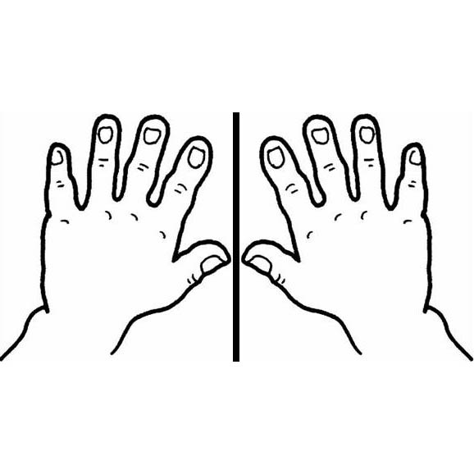  Quarta-feira 02 de Dezembro de 2020  Na aula de hoje vamos trabalhar o faz-de-conta,representando a história através de desenho:  Música O Lobo, canta "Eu Sou O Lobo Mau", link:  ://www.youtube.com/watch?v=r74F6-cB8Zk  História infantil “Disney Desenhos - Os Três Porquinhos” link:  https://www.youtube.com/watch?v=M_QpsigrVaM  Segue em anexo as atividades:  I 4 CMEI ZILDA ARNS 02/12/2020  ALUNO(A):_______________________________  PROFESSORAS: SANDRA/SILMARA/SHIRLEY  HISTÓRIA” OS TRÊS PORQUINHOS” PINTE E RESPONDA:  QUANTOS PORQUINHOS VOCÊ PINTOU?________ QUANTOS LOBOS VOCÊ PINTOU?_________  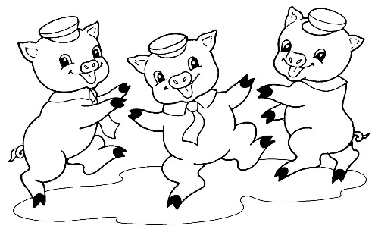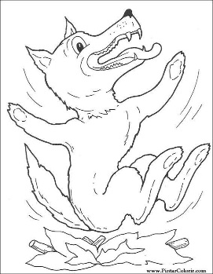  Quinta-feira 03 de Dezembro de 2020.  Na aula de hoje vamos aprender um pouco sobre nosso alfabeto.  Música ABC - Clipe Música Oficial - Galinha Pintadinha, link:  https://www.youtube.com/watch?v=JNA4-mjSf00  Vídeo Aprender o Alfabeto, link:  https://www.youtube.com/watch?v=DBAuR19EiuI  História O Príncipe Alfabeto - História criada por Aleyr Azeredo, link: https://www.youtube.com/watch?v=c7VcUf_cZlA  Segue em anexo as atividades:  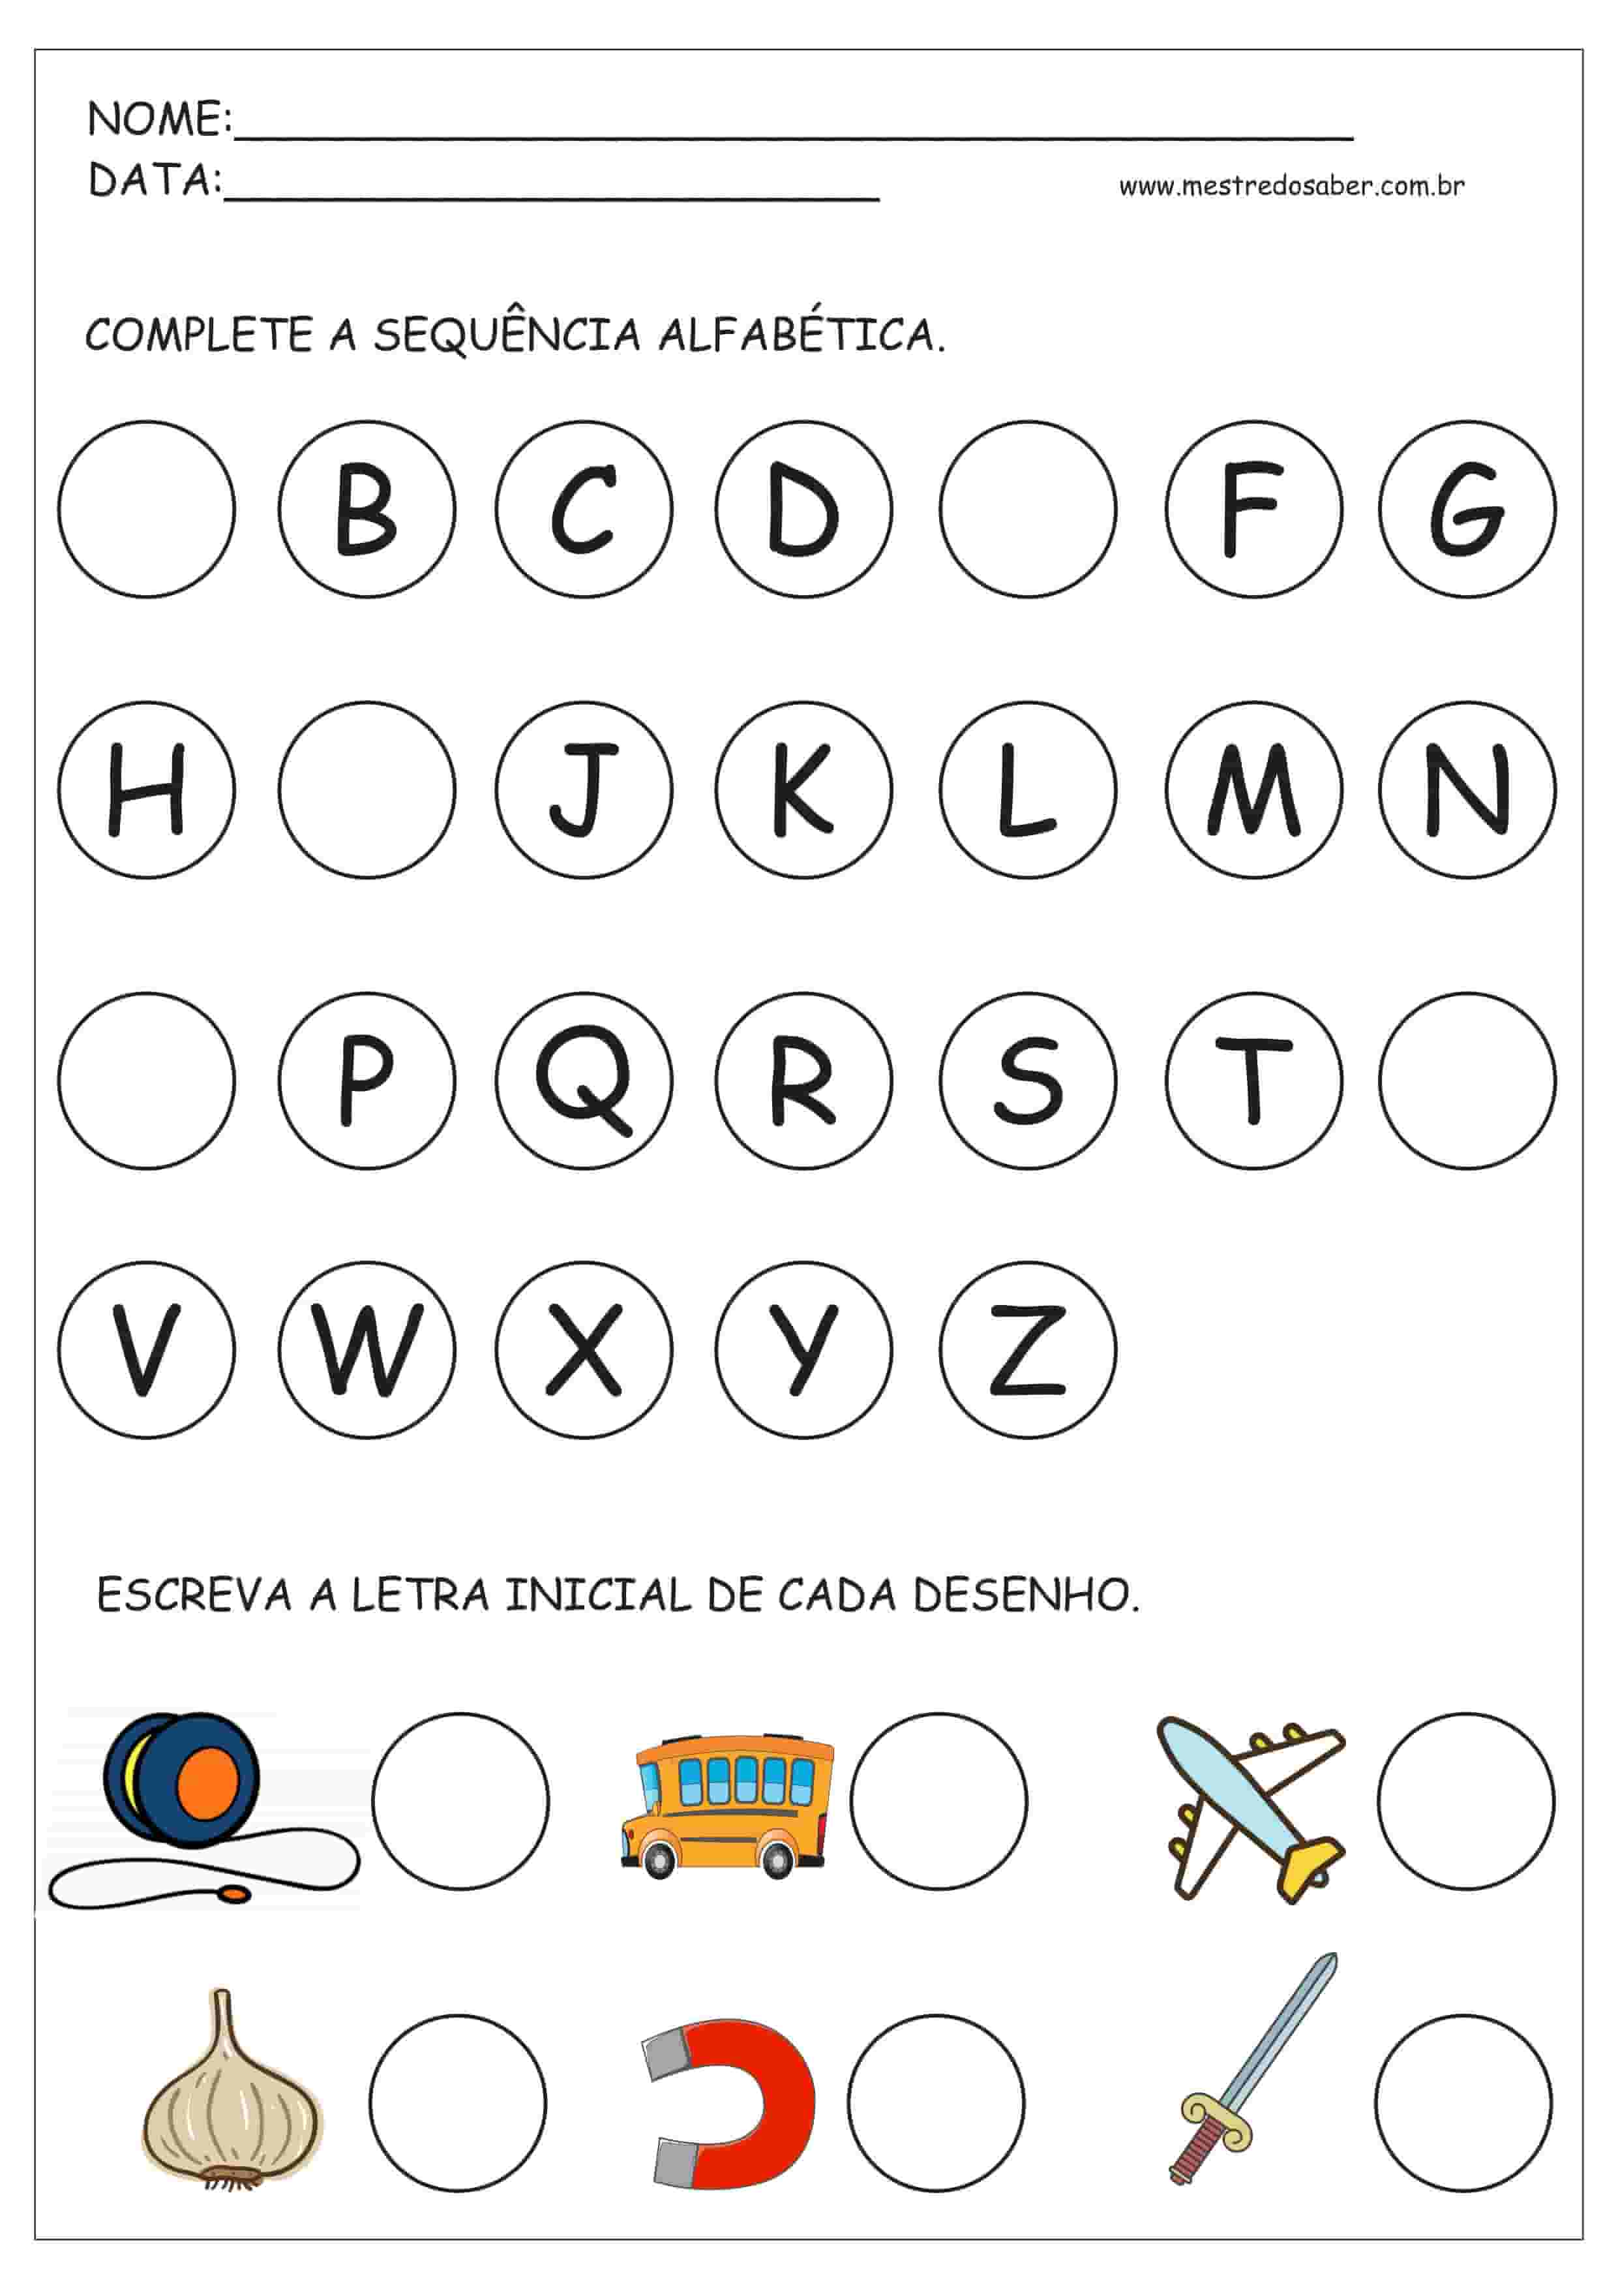  Sexta-feira, 04 de Dezembro de 2020.  Na aula de hoje vamos continuar falando das letras, em especial as vogais.  Música “Patati Patatá - A, E, I, O, U”, link: https://www.youtube.com/watch?v=IljkwKFLS5k  História infantil “A história das vogais” link:  https://www.youtube.com/watch?v=hN7ATv3zHlU  Segue em anexo as atividades:  Segue em anexo a atividade:  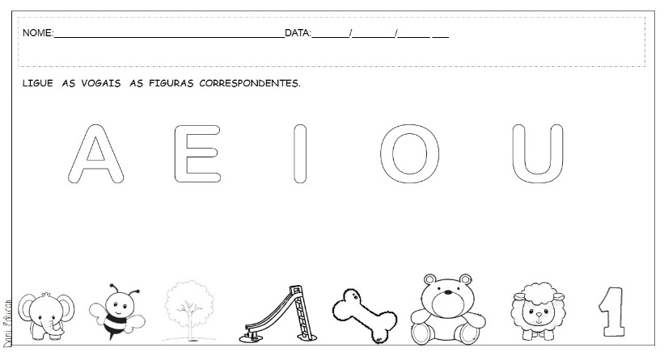
COMO VAMOS REGISTRAR O QUE APRENDEMOS? | Através da participacao com fotos enviadas a professora, e  realização das atividades impressas que foram enviadas.

